**新 书 推 荐**

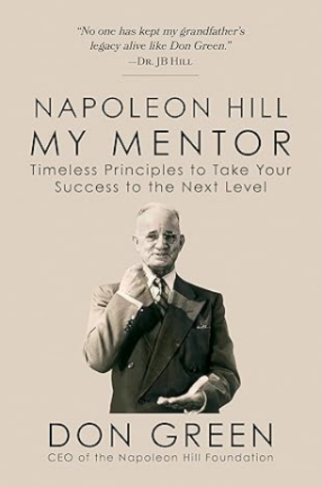**中文书名：****《我的导师拿破仑·希尔：将成功提升到新高度的永恒原则》**

**英文书名：*Napoleon Hill My Mentor: Timeless Principles to Take Your Success to The Next Level***

**作 者：Don Green**

**出 版 社：G&D Media**

**代理公司：Waterside/ANA/Jessica Wu**

**页 数：218页**

**出版时间：2023年4月**

**代理地区：中国大陆、台湾**

**审读资料：电子稿**

**类 型：自助/心灵励志**

**内容简介：**

拿破仑·希尔（Napoleon Hill），出生于弗吉尼亚州阿巴拉契亚的庞德小镇，以其全球畅销书《思考致富》而闻名。作为有史以来十大畅销的自助类书籍之一，《思考致富》包含了希尔从安德鲁·卡内基身上学到的许多成功秘诀，卡内基曾委托他撰写世界上第一本成功哲学书。

唐·格林（Don Green）出生在阿巴拉契亚，他是一个煤矿工人的儿子，拥有强烈的企业家精神，并且在多个商业领域取得了成功。41岁时，他成为了一家濒临破产银行的首席执行官。接下来18年，他通过稳健的经营使银行盈利，直到60岁时银行被出售，唐成为了拿破仑·希尔基金会的执行董事，并带领基金会达到了新的成功高度。

唐之所以取得成功，是因为他应用了导师拿破仑·希尔教给他的原则。在本书中，读者将更深入地了解这两位杰出人物，并学习到：

* 让希尔成名的成功原则
* 唐对希尔的个人了解，包括一些前所未见的故事和见解
* 《思考致富》背后的原则，以及这些原则为何在今天依然具有重要意义
* 如何将拿破仑·希尔的力量运用到生活中，发现内在的成长、创造力、力量与成就的秘密
* 准备好运用希尔经过时间考验的成功工具，成就你的梦想。

**作者简介：**

**唐·M·格林（Don M. Green）**是拿破仑·希尔基金会的执行董事，同时也是弗吉尼亚大学怀斯分校基金会董事会的主席。41岁时，他成为了黑钻石储蓄银行的首席执行官，并在个人发展大师W·克莱门特·斯通的指导下学习。他在全球各地为基金会讲学，并且曾在联合国论坛中谈论企业家精神对国家经济的重要性。

**媒体评价：**

“没有人像唐·格林一样让我祖父的遗产得以传承。”

—— JB·希尔博士，拿破仑·希尔的孙子

**全书目录：**

第一章 煤矿工人的儿子

第二章 一些成功的想法

第三章 逆境与失败

第四章 目标与信念

第五章 渴望与纪律

第六章 导师与向他人学习

第七章 最喜爱的故事与想法

第八章 结语

第九章 拿破仑·希尔的挚爱名言

后记

**感谢您的阅读！**

**请将反馈信息发至：版权负责人**

**Email**：**[Rights@nurnberg.com.cn](mailto:Rights@nurnberg.com.cn)**

安德鲁·纳伯格联合国际有限公司北京代表处

北京市海淀区中关村大街甲59号中国人民大学文化大厦1705室, 邮编：100872

电话：010-82504106, 传真：010-82504200

公司网址：[http://www.nurnberg.com.cn](http://www.nurnberg.com.cn/)

书目下载：<http://www.nurnberg.com.cn/booklist_zh/list.aspx>

书讯浏览：<http://www.nurnberg.com.cn/book/book.aspx>

视频推荐：<http://www.nurnberg.com.cn/video/video.aspx>

豆瓣小站：<http://site.douban.com/110577/>

新浪微博：[安德鲁纳伯格公司的微博_微博 (weibo.com)](https://weibo.com/1877653117/profile?topnav=1&wvr=6)

微信订阅号：ANABJ2002

